Technologie web

Protocole http :

Etape1 :Téléchargement de Wireshark

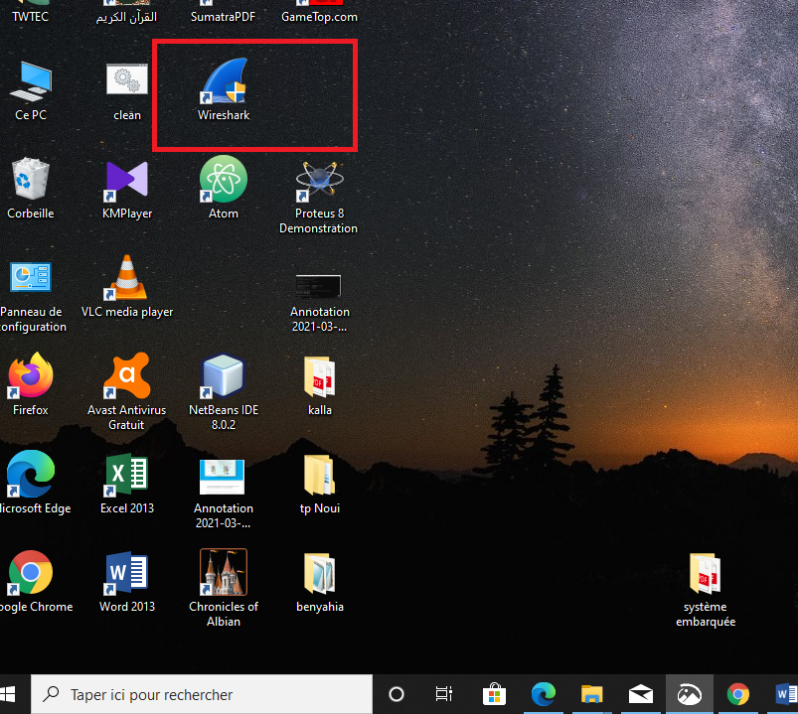

Etape2 :récupération des adresses IP source et destination :

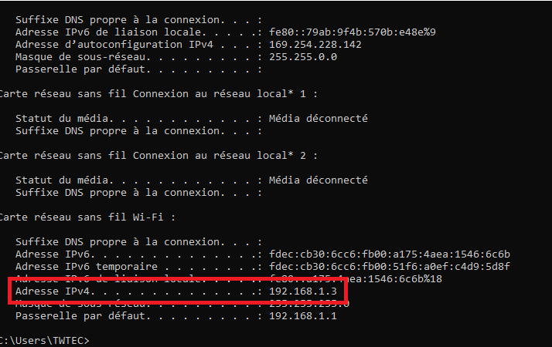

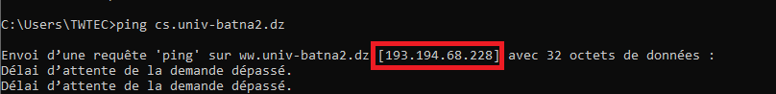

Etape3 : lancement de Wireshark :

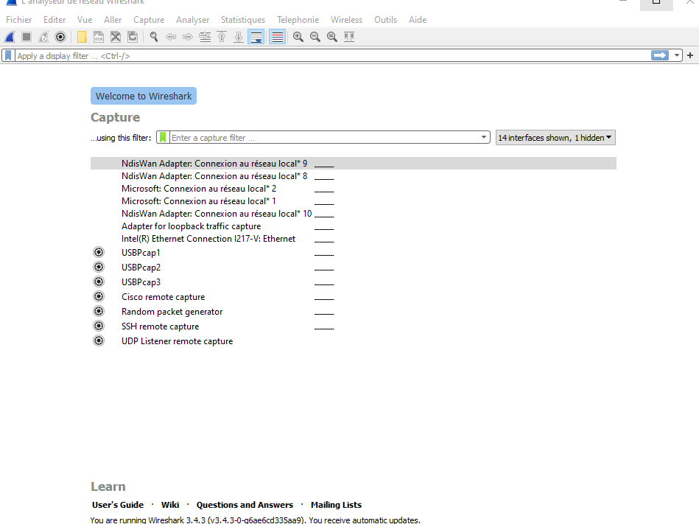

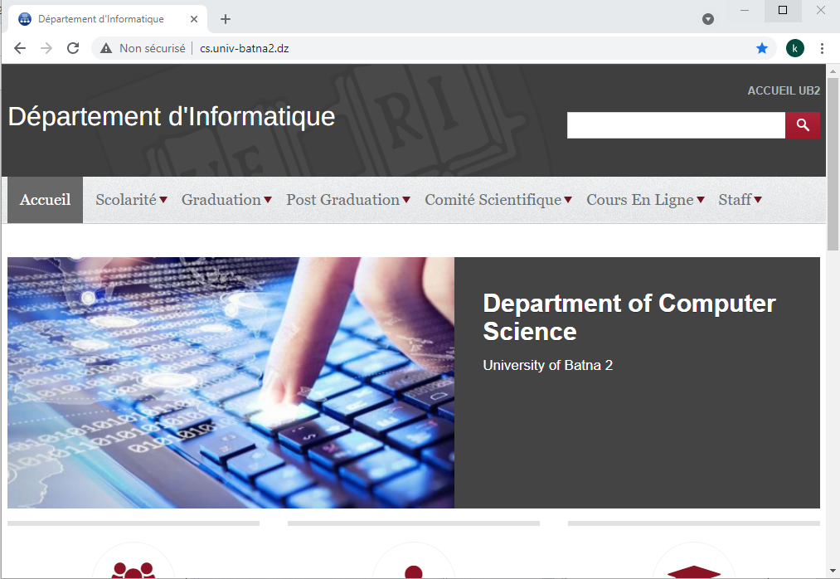

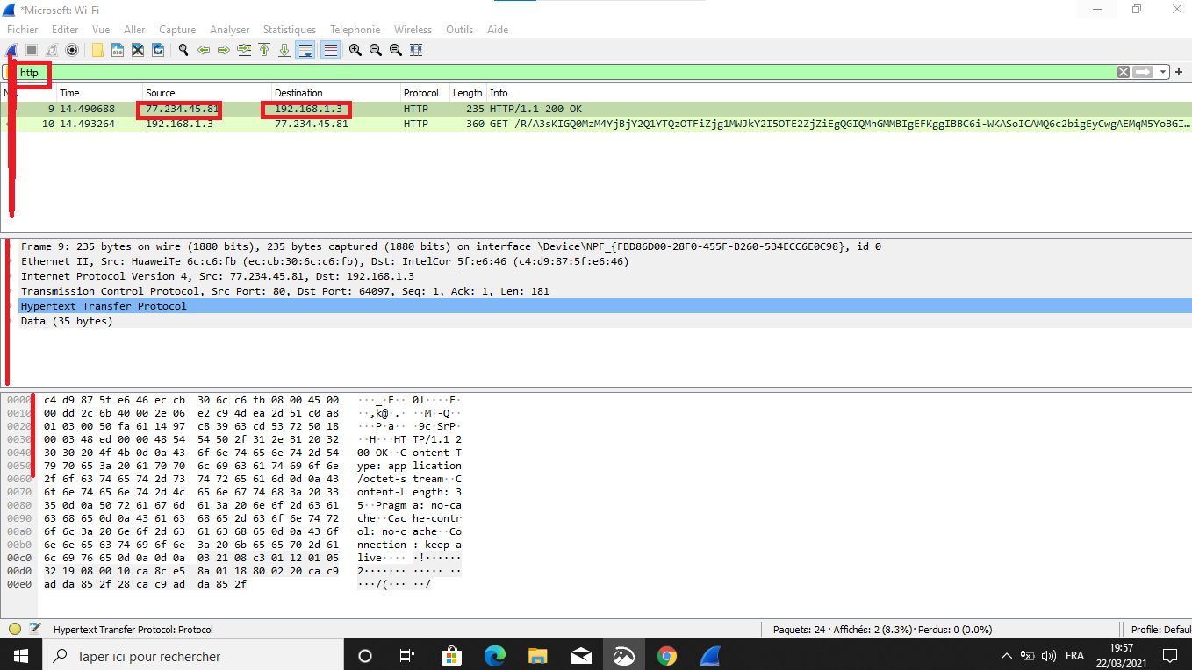

Les réponses :

* Quelle méthode http faisant l’objet de cette requête : **GET**
* Quelle est la requête URL de l’objet demandé : **Index**
* Prévoir le nom du fichier demandé : **Cs.univ-batna2.dz**
* Quelle est la version du protocole http : **La version 1.1**
* Quelle est la signification de « keep-alive » : **vérification que le lien avec l’hôte est toujours valide envoie de plusieurs demande**
* Que signifie « q=0.9 » **: La préférence a utilisé pour recevoir la réponse**
* Quel type de donnée le client préfère recevoir le plus dans la réponse http : **Text /html**
* Que signifie la valeur 200 : **un code d’état de réussite**
* Quel serveur est responsable http ? : **nginx /1.15.6**
* Comment le corps de la réponse est-il séparé de son en-tête ? : **par une ligne blanche « \r\n »**
* Quel est le type des données renvoyées par le serveur dans le corps de la réponse http ? **: texte/html**
* Combien de lignes de code comporte le document retourné ? : **281**

Tp2 page html :

Virtualization 2.html : est principalement pour la présentation et la conception

Virtualization .html : est pour le contenu et la structure de la page Web

Virtualization 2.html :  Il est facile à entretenir